Чайковский. Балет «Щелкунчик»
- Вальс снежинок в постановке Пермского театра оперы и балета https://www.youtube.com/watch?v=DOPyCWTM5-w

Смотреть обязательно (вам конец понравиться!)
- Как создавали Пермского Щелкунчика https://www.youtube.com/watch?v=FfwCnHV7Lv8

- Прочитать тест, составить тест 20 вопросов
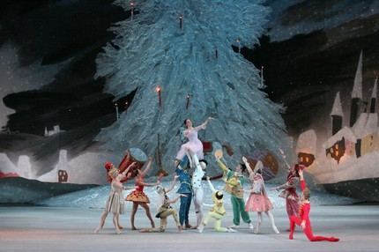
Балет-феерия на музыку Петра Ильича Чайковского в двух актах, трех картинах. Сценарист М. Петипа, балетмейстер Л. Иванов, художники К. Иванов, М. Бочаров, костюмы И. Всеволожского, Е. Пономарева, дирижер Р. Дриго.
Премьера состоялась 6 декабря 1892 года в Мариинском театре.

Действующие лица:
- Президент Зильбергауз
- Его жена
- Клара (Мари), их дочь
- Фриц, их сын
- Марианна, племянница президента
- Советник Дроссельмейер, крестный детей Зильбергаузов
- Щелкунчик
- Фея Драже, повелительница сластей
- Принц Коклюш (Оршад)
- Мажордом
- Матушка Жигонь
- Мышиный король
- Куклы: Маркитантка, Солдат, Коломбина, Арлекин
- Родственники, гости в карнавальных костюмах, дети, слуги, мыши, пряничные и оловянные солдатики, куклы, игрушки, гномы, зайчики; феи, сласти, сестры принца Щелкунчика, паяцы, цветы, серебряные солдатики, пажи, мавры и др.
Действие происходит в одном из немецких княжеств в эпоху Гофмана (рубеж XVIII — XIX веков) и в сказочном городе Конфитюренбурге.

История создания
В 1890 году Чайковский получил заказ от дирекции Императорских театров на одноактную оперу и двухактный балет для постановки в один вечер. Для оперы композитор избрал сюжет полюбившейся ему драмы датского писателя X. Херца «Дочь короля Рене» («Иоланта»), а для балета — известную сказку Э. Т. А. Гофмана (1776—1822) «Щелкунчик и мышиный король» из сборника «Серапионовы братья» (1819—1821). Сказка была использована не в подлиннике, а во французском пересказе, сделанном А. Дюма-отцом под названием «История Щелкунчика». Чайковский, по свидетельству его брата Модеста, сам сначала «письменно изложил сюжет «Щелкунчика» со слов Всеволожского» и только затем приступил к совместной работе с хореографом Мариусом Петипа (1818—1910), сделавшим подробный план-заказ и балетмейстерскую экспозицию. Прославленный мастер, к тому времени служивший в России уже более сорока лет и поставивший множество спектаклей, давал Чайковскому самые подробные советы относительно характера музыки.
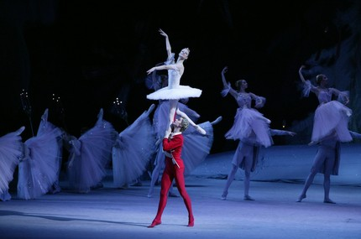
Работа композитора вынужденно прервалась весной 1891 года, когда Чайковский отправился в США на торжественное открытие Карнеги-холла. Даже на пароходе он сочинял, но, понимая, что к назначенному дирекцией сроку не успеет, еще из Парижа отправил Всеволожскому письмо с просьбой перенести премьеры «Иоланты» и «Щелкунчика» на следующий сезон. Только по возвращении из поездки работа пошла активнее. В течение января и февраля 1892 года Чайковский закончил и оркестровал балет. В марте в одном из симфонических концертов Русского музыкального общества была исполнена сюита из музыки к балету под управлением самого композитора. Успех был оглушающим: из шести номеров пять по требованию публики были повторены.
По сценарию и подробным указаниям тяжело заболевшего Петипа постановку «Щелкунчика» осуществил второй балетмейстер Мариинского театра Л. Иванов (1834—1901). Лев Иванович Иванов, окончивший в 1852 году Петербургское театральное училище, в это время заканчивал карьеру танцовщика и уже семь лет работал балетмейстером. Ему, помимо нескольких балетов, принадлежали постановки половецких плясок в «Князе Игоре» Бородина и танцев в опере-балете Римского-Корсакова «Млада». В. Красовская писала: «Танцевальное мышление Иванова не опиралось на музыку Чайковского, а жило по ее законам. <...> Иванов в отдельных элементах своей постановки как бы полностью растворяясь в музыке, из ее сокровенных глубин черпал всю спокойную, чистую, даже скромную пластику танца». «Нет в музыке «Щелкунчика» ни одного ритма, ни одного такта, который не перелился бы в танец», — отмечал А. Волынский. Именно в музыке находил балетмейстер источник хореографических решений. Особенно ярко проявилось это в новаторском симфонизированном танце снежных хлопьев.
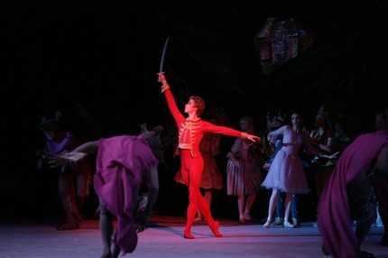
Репетиции балета начались в конце сентября 1892 года. Премьера состоялась 6 (18) декабря. Критика была противоречивой — как положительной, так и резко отрицательной. Однако балет продержался в репертуаре Мариинского театра более тридцати лет. В 1923 году спектакль был восстановлен балетмейстером Ф. Лопуховым (1886—1973). В 1929 году он создал новую хореографическую версию спектакля. В первоначальном сценарии героиня балета именовалась Кларой, но в советские годы ее стали называть Машей (у Дюма — Мари). Позднее постановки балета на различных советских сценах осуществляли разные балетмейстеры.

Сюжет
Рождественский сочельник в доме Зильбергаузов. Гости собираются на праздник. В зал вводят Клару, Фрица и их маленьких гостей. Все восхищены нарядной елкой. Детям раздают подарки. Часы бьют полночь, и с последним их ударом появляется крестный Клары Дроссельмейер. Умелый мастер, он приносит в подарок огромные механические куклы — Маркитантку, Солдата, Арлекина и Коломбину. Дети радостно благодарят доброго крестного, но Зильбергауз, боясь, что они испортят подарки, приказывает унести их в его кабинет. Утешая огорченных Клару и Фрица, Дроссельмейер вынимает из кармана смешного маленького Щелкунчика и показывает, как тот грызет орехи. Дети радуются новой игрушке, но потом ссорятся из-за нее. Фриц заставляет Щелкунчика разгрызать самые твердые орехи, и у Щелкунчика ломается челюсть. Фриц раздраженно бросает Щелкунчика на пол, но Клаpa поднимает его, укачивает как маленького ребенка, укладывает на кроватку любимой куклы и укутывает одеялом. Зильбергауз велит вынести из гостиной мебель, чтобы устроить в ней общий танец. По окончании танцев детей отправляют спать. Гости и хозяева расходятся.
Лунный свет падает в окно опустевшего зала. Входит Клара: она не может уснуть, так как беспокоится о Щелкунчике. Слышатся шорох, беготня и царапанье. Девочке становится страшно. Она хочет убежать, но большие настенные часы начинают отбивать время. Клара видит, что вместо совы на часах сидит Дроссельмейстер, помахивающий полами кафтана как крыльями. Со всех сторон мерцают огоньки — глаза мышей, заполняющих комнату. Клара бежит к кроватке Щелкунчика. Елка начинает расти и становится огромной. Куклы оживают и бегают в испуге. Строятся в ряды пряничные солдаты. Начинается битва с мышами. Щелкунчик, поднимаясь с постели, приказывает бить тревогу. Раскрываются ящики с оловянными солдатиками, армия Щелкунчика строится в боевое каре. Мышиное войско атакует, солдатики смело противостоят натиску, и мыши отступают. Тогда в поединок вступает Мышиный король. Он готов уже убить Щелкунчика, но Клара снимает башмачок и бросает его в Короля. Щелкунчик ранит его, и тот вместе с остатком войска бежит с поля боя. Щелкунчик с обнаженной шпагой в руке подходит к Кларе. Он превращается в прекрасного юношу и просит девочку следовать за ним. Оба скрываются в ветвях елки.
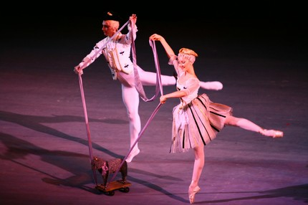
Зал превращается в зимний лес. Крупными хлопьями падает снег, поднимается метель. Ветер подгоняет танцующие снежинки. Постепенно метель стихает, в лунном свете нарядно искрится снег.
Сказочный город Конфитюренбург. Во Дворце сластей Фея Драже и Принц Коклюш ожидают приезда Клары и принца Щелкунчика. Все подготовлено к торжественному приему дорогих гостей. Клара и Щелкунчик приплывают по реке в лодке из позолоченной скорлупы. Все почтительно кланяются прибывшим. Клара изумлена богатством раскинувшегося перед ней города. Щелкунчик рассказывает, что Кларе обязан своим спасением. Начинается праздник, в котором принимают участие повелительница сластей Фея Драже, Матушка Жигонь и другие сказочные персонажи.

Музыка
В своем последнем балете Чайковский обращается к той же теме, которая была воплощена в «Лебедином озере» и «Спящей красавице» — преодолению злых чар силой любви. Еще дальше идет композитор по пути симфонизации музыки, обогащения ее всеми возможными выразительными средствами. Удивительно, естественно, происходит здесь слияние выразительного и изобразительного, театральности и глубочайшего психологизма.
Сцену роста елки в I акте сопровождает музыка поистине симфонического размаха — вначале тревожная, призрачная, рисующая суету мышей и странные ночные видения, она постепенно ширится, расцветает прекрасной бесконечно разворачивающейся мелодией. Музыка тонко воплощает все происходящее и в последующей сцене: и окрики часового, и барабанный бой, и военные, хотя и игрушечные, фанфары, и мышиный писк, и напряжение схватки, и чудесное превращение Щелкунчика. Вальс снежинок прекрасно передает ощущение холода, игру лунного света и в то же время — разноречивые чувства героини, оказавшейся в таинственном волшебном мире. Дивертисмент II акта включает в себя различные танцы: танец шоколада (блестящий испанский), кофе (изысканный и томный восточный), чая (ярко характерный, насыщенный комическими эффектами китайский), а также живой, в народном духе, русский трепак; изящно стилизованный танец пастушков; комический танец Матушки Жигонь с вылезающими из-под ее юбки детишками. Вершина дивертисмента — знаменитый Вальс цветов с его разнообразием мелодий, симфоническим развитием, пышностью и торжественностью. Удивительно изящен и тонок танец Феи Драже. Лирической же кульминацией всего балета является Адажио.
